2012年省财税机关暨山东财经大学
春季运动会竞赛规程
- 比赛时间、地点：
田径运动会定于2012年4月26--27日在山东财经大学舜耕校区田径场举行。
二、参加单位：
山东省财政厅、山东省国税局、山东省地税局、山东省投资公司、财政部驻山东省专员办事处、山东财经大学。
三、比赛分组：
1、学生男子组年龄不限
2、学生女子组年龄不限
3、男女青年一组35周岁以下（1977年1月1日以后出生）
4、男女青年二组36--40周岁（1976年12月31日以前出生）
5、男女中年一组41--45周岁（1971年12月31日以前出生）
6、男女中年二组46--50周岁（1966年12月31日以前出生）
7、男女老年一组51--55周岁（1961年12月31日以前出生）
8、男女老年二组56周岁以上（1956年12月31日以前出生）
四、参加办法：
1、凡身体健康的厅局机关职工、在校学生及教职工均可报名参加。各单位在填写报名表时自行审核年龄、组别。
2、学生组各单位每人限报两项（接力除外），每项限报3人。省财政厅、省国税局、省地税局、省投资公司、财政部驻山东专员办事处、山东财经大学教职工各年龄组每人限报3项。
3、每单位可报领队教练各1人。
4、厅局机关各年龄组运动员的资格审查由各单位自行负责，财经大学教工的资格审查由校工会负责。
五、竞赛办法：
1、田径比赛按照中国田协审定的《田径竞赛规则》执行。
2、学生组每项报名人数不足5人（机关、教职工不足3人）不开项，由大会竞赛组通知相关个人改项。
3、各组运动员要按照比赛时间提前20分钟到比赛场地检录，参加比赛。
4、学生组100米、200米进行预决赛，其他径赛项目只进行决赛。
5、学生径赛接力项目提前一个单元（上一个半天）将棒次号码表交总记录。
六、比赛项目：
1、学生男子组（共14项）：100米、200米、400米、800米、1500米、3000米、110米栏(91.4cm)、400米栏、4×100米接力、4×400米接力、跳高、跳远、三级跳远、铅球（7.26Kg）。
2、学生女子组（共13项）：100米、200米、400米、800米、1500米、3000米、400米栏、4×100米接力、4×400米接力、跳高、跳远、三级跳远、铅球（4Kg）。
3、男子青年一组（共7项）：100米、200米、800米、滚铁环60米、跳高、跳远、铅球（5Kg）。
4、女子青年一组（共7项）：100米、200米、800米、滚铁环60米、跳高、跳远、铅球（4Kg）。
5、男子青年二组（共7项）：100米、200米、800米、滚铁环60米、跳高、立定跳远、铅球（5Kg）。
6、女子青年二组（共7项）：100米、200米、800米、滚铁环60米、跳高、立定跳远、铅球（4Kg）。
7、男子中年一组（共9项）：100米、800米、滚铁环60米、篮球投篮、立定跳远、铅球（5Kg）、垒球投准、足球射门、飞标投准。
8、女子中年一组（共9项）：100米、800米、滚铁环60米、篮球投篮、立定跳远、铅球（4Kg）、垒球投准、足球射门、飞标投准。
9、男子中年二组（共8项）：100米、滚铁环60米、篮球投篮、立定跳远、铅球（5Kg）、垒球投准、足球射门、飞标投准。
10、女子中年二组（共8项）：100米、滚铁环60米、篮球投篮、立定跳远、铅球（4Kg）、垒球投准、足球射门、飞标投准。
11、男、女老年一组（各5项）：篮球投篮、垒球投准、足球射门、飞标投准、立定跳远。
12、男、女老年二组（各5项）：篮球投篮、垒球投准、足球射门、飞标投准、立定跳远。
另：财税机关和山财大六单位4X100米接力比赛设男女两组比赛，年龄不限；
每队各报男女队员四名。
七、记分办法：
各项目前六名按7、5、4、3、2、1记分。如出现名次并列，得分平均分配（例如：并列第二名，则无第三名，各得4.5分，依次类推）。接力项目加倍记分；破院记录加10分，破省大学生记录加20分；学生组团体总分男、女分记；团体总分按积分多者名次列前，如积分相等则按破记录多者列前，再相等则按第一名多者列前，依次类推。
八、奖励办法：
1、个人奖：各组单项前六名给予奖励。
2、团体奖：学生男女各奖前六名。
3、破记录奖：破记录奖另行奖励。
4、本次运动会设精神文明奖、大会组织奖。
5、获奖运动员必须由本人携带号码布到规定的发奖处领奖。
九、报名：
请各单位于2012年4月13日下午5点前将报名表（加盖单位公章）交体育学院办公室并将报名软件发至体育学院邮箱：sctyxy@sdufe.edu.cn，逾期不予编排。教职工的报名表和软件请于4月12日下午5点前送院工会。报名软件在附件1下载。
特别提示：因为运动员号码分配的原因，请各二级学院的教工和学生在同一个报名软件中呈报。联系电话：82911131
山东省财税机关运动会报名表请于2012年4月6日下午5点前交体育学院办公室。
十、其它：
1、大会裁判员、工作人员由大会竞赛组聘请。
2、运动员必须将号码布戴在胸前，无号码者一律不得参赛。
十一、本规程解释权属体育学院。

大会组委会
二O一二年三月十五日

2012年山东省财税机关趣味运动会竞赛规程
一、比赛时间、地点
比赛定于2012年4月26日至27日在山东财经大学舜耕校区体育馆举行
二、参加单位
山东省财政厅、山东省地税局、山东省国税局、山东省投资公司、财政部驻山东省专员办事处、山东财经大学。
三、比赛分组
1、山东省财政厅组
2、山东省地税局组
3、山东省国税局组
4、山东省投资公司组
5、财政部驻山东省专员办事处组
6、山东财经大学组
7、厅领导组
四、参加办法
1、凡身体健康的职工均可报名参加。
2、厅局机关以处室为单位，也可以根据本单位具体情况自由组队，参加各自组别的比赛。
3、各组分别比完赛后，最后各组之间进行决赛。
4、山东财经大学只参加最后决赛。
5、每人限报项目由各单位自行规定，每项限报人数见项目规则。
6、资格审查由各单位负责。
五、比赛办法
1、各项比赛按照本次运动会趣味项目规则进行
2、运动员要按照检录时间到规定地点检录。
3、无比赛运动员不得进入比赛场地。
六、比赛项目
1、“超级毛毛虫”4人
2、“快乐大脚”接力4人
3、“雷霆战鼓”4人
4、“超级障碍”接力5人
5、“亲密顶球” 接力6人
6、“滚雪球”4人
七、厅领导组项目
1、“超级毛毛虫”4人
2、“快乐大脚”接力4人
3、“雷霆战鼓”4人

八、奖励办法
每项奖励前六名。
九、报名：
请各单位于2012年4月6日前将加盖公章的报名表交山东财经大学体育学院办公室。
十、其他：
各单位参赛队员服装要统一。
大会组委会

山东省财税机关趣味项目运动会竞赛规则

“超级毛毛虫”比赛
器材场地准备：
比赛用毛毛虫一个。在场地上画一条起点线，起点线向前25米设置一标志杆为终点线。
比赛方法：
参加人数：4人
4名运动员在起点后共同骑在毛毛虫上，手握把手。裁判鸣笛后，4名运动员迅速一起向前跑动。以先达到终点线者为优胜。
规则：以毛毛虫头部是否到达终点来判定名次。

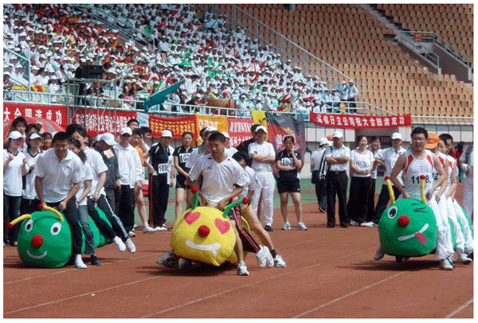
“超级障碍”接力比赛

器材场地准备：
充气障碍两座，接力棒一个，在场地上画一条起点线，起点线向前25米设置一标志杆。
比赛方法：
参加人数：5人
5名运动员站在起跑线后。裁判鸣笛后，第一名运动员迅速向前跑动越过障碍，绕过标志杆返回，将棒交下一名运动员，以最后一名先到达终点线的一组为优胜。
规则：中途运动员不得从障碍两侧绕过，否则取消比赛资格。

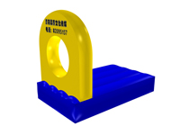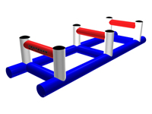
“雷霆战鼓”比赛
器材场地准备：
比赛用鼓及球各一个。在场地上画一条起点线，起点线向前25米设置一标志杆为终点。
比赛方法：
参加人数：4人
4名运动员共同手握鼓柄。裁判鸣笛后，4名运动员迅速将鼓上圆球连续颠起，向终点跑动，以先到达者为优胜。
规则：比赛期间必须颠球跑动，否则取消比赛资格。
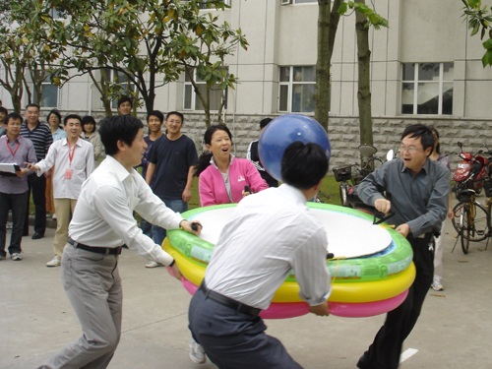
“快乐大脚” 接力
器材场地准备：
大脚道具一双。在场地上画一条起点线，起点线向前25米设置一标志杆。
比赛方法：
参加人数：4人
1名运动员在起点后穿在大鞋内。裁判鸣笛后，运动员迅速一起向前跑动。绕标志杆返回，将呼啦圈交给下一名运动员，以最后先达到终点线者为优胜。
规则：中途不得出鞋。

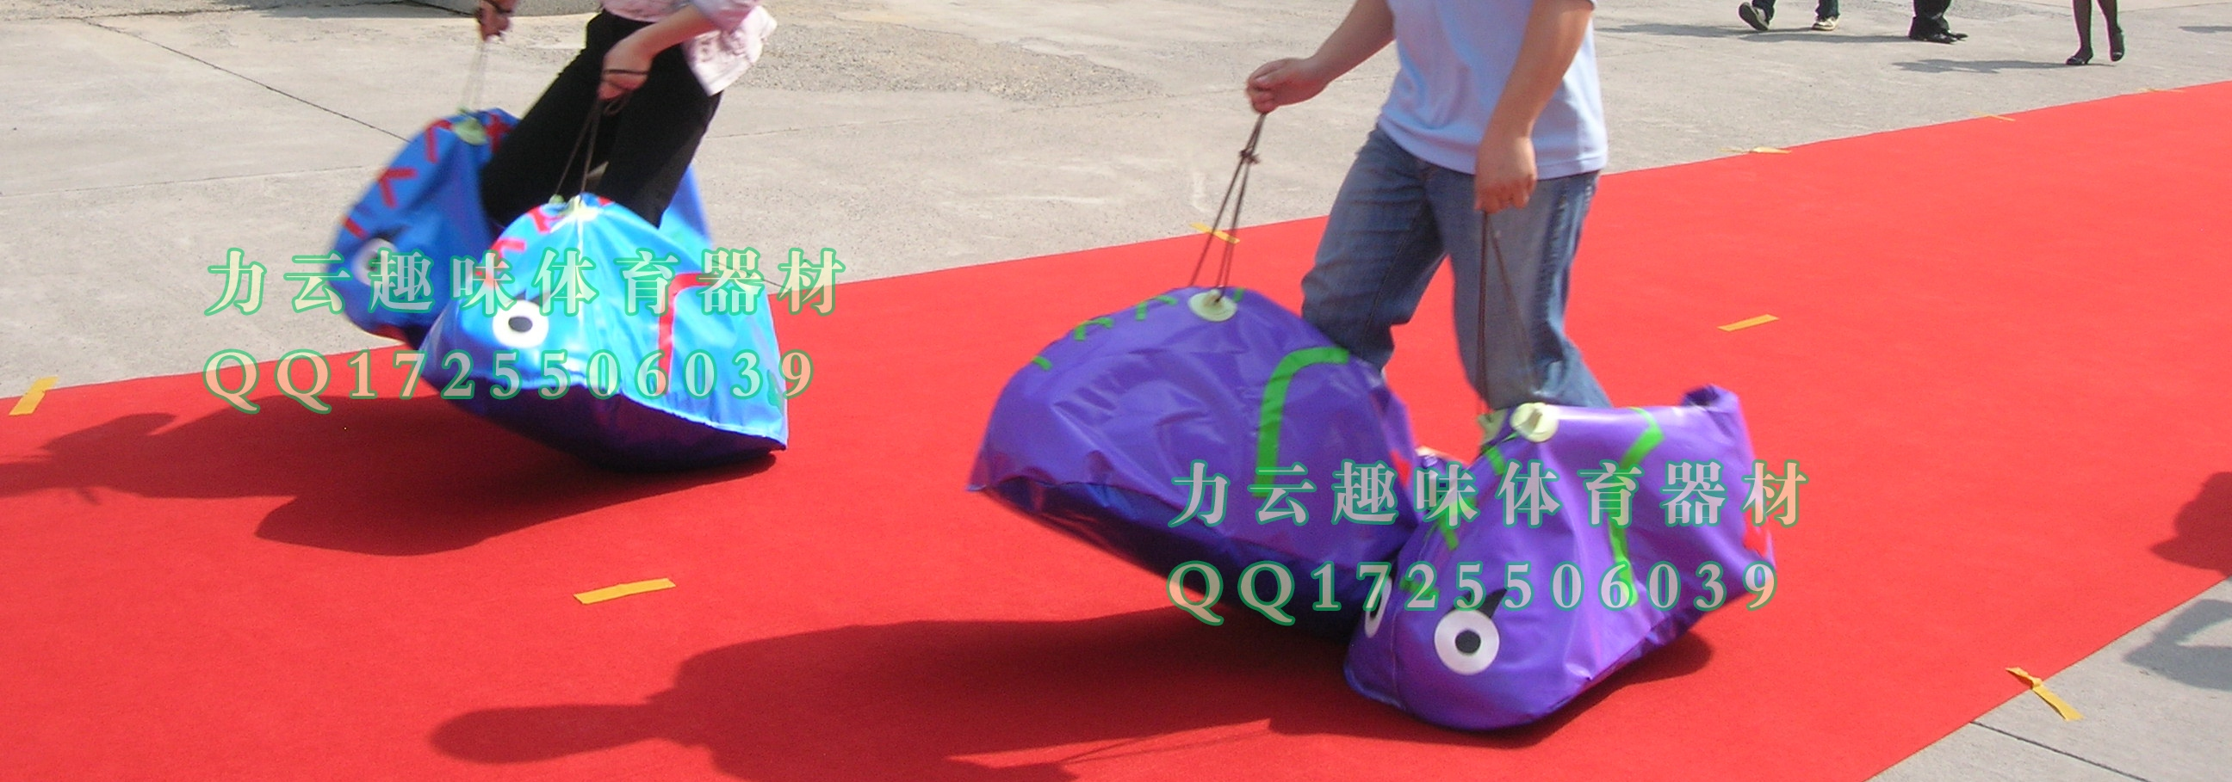

“亲密顶球”接力
器材场地准备：
在场地上画一条起跑线，在起跑线前15米处设置一标志杆，运动员两人一组成一路纵队面对标志杆站于起跑线后。篮球球若干。
参赛人数：6人
比赛方法：
裁判发令后，各队第一组队员用头部面对面挤着一个蓝球向前跑去，绕过标志杆后，跑回本队，到达起跑线后，将球给下一组队员，自己退出场外。依次进行，先跑完的队为胜。
规则：
1、跑动过程中不的用手托、扶蓝球。
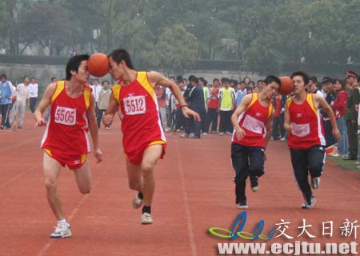
“滚雪球”
器材场地准备：
在场地上画一条起点线，起点线向前15米设置一标志杆。在起点处也设置一小红旗作为折转标志。每队运动员按运动能力强在先、弱在后依次纵队排到起点线上。
参加人数：4人
比赛方法：
裁判发令后，各队排头迅速向前跑去，绕过标志杆跑回起点，与第二人手拉手再迅速跑标志杆，绕过标志杆跑回起点，然后变成三个人手拉手向前跑，依此类推，直到整个队伍都手拉手跑完为止，最先跑回起点的队为胜队。
规则：
1、返回起点的人(队)必须绕过终、起点标志手拉手向前跑。
2、跑动中任何人不得将手松开，否则取消比赛成绩。
